Soru 1  Aşağıda verilen tepkimelerden hangisi yanma tepkimesidir?  A) N₂(g) + 3H₂(g) → 2NH₃(g)  B) KClO₃(k) → KCl(k) + 3/2O₂(g)  C) CO(g) + 1/2O₂(g) → CO₂(g)  D) 2H₂O(s) → 2H₂(g) + O₂(g)  E) CaCO₃(k) + ısı → CaO(k) + CO₂(g)  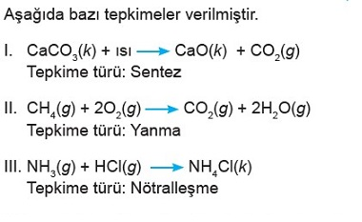Soru 2  Yukarıdaki tepkime denklemlerinden hangilerinin türü yanlış verilmiştir?  A) Yalnız I  B) Yalnız II  C) I ve II  D) I ve III  E) II ve III  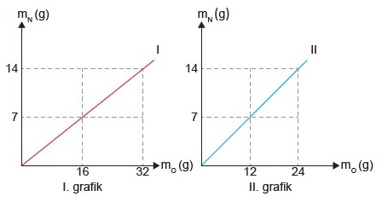Soru 3  Azot ve oksijen elementleri arasında oluşan iki farklı bileşikte, elementlerin birleşen kütleleri I ve II. grafikte gösterilmiştir.  I. grafikteki bileşiğin formülü NO₂ ise II. grafikteki bileşiğin formülü aşağıdakilerden hangisidir?  A) N₂O₄  B) N₂O₃  C) NO  D) N₂O  E) N₂O₅  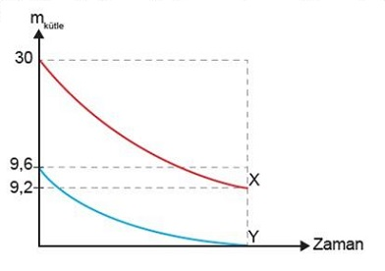Soru 4  X ve Y arasında gerçekleşen tepkimenin kütle-zaman grafiği yukarıda verilmiştir.  Grafiğe göre X ve Y elementleri arasında oluşan bileşiğin formülü aşağıdakilerden hangisidir? (X:52, Y: 16)  A) X₂Y  B) XY₃  C) XY₂  D) X₂Y₃  E) X₃Y  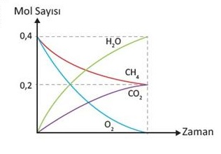Soru 5  Yukarıdaki grafik gaz fazında gerçekleşen bir tepkimeye aittir.  Buna göre  I. Tepkimede sınırlayıcı bileşen CH₄ bileşiğidir.  II. Tepkime tam verimlidir.  III. Yanma tepkimesidir.  yargılarından hangileri doğrudur?  A) Yalnız I  B) Yalnız II  C) I ve III  D) II ve III  E) I, II ve III | 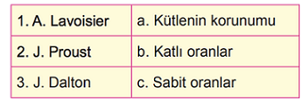Soru 6  Tabloda kimyanın temel kanunları ve bu kanunları bulan bilim insanları verilmiştir.  Buna göre bilim insanı-kanun eşleştirilmesi hangisinde doğru olarak yapılmıştır?  A) 1–a, 2–b, 3–c  B) 1–a, 2–c, 3–b  C) 1–b, 2–c, 3–a  D) 1–b, 2–a, 3–c  E) 1–c, 2–b, 3–a  Soru 7  Aşağıdaki tepkimede, tepkimeye giren ve tepkime sonucunda oluşan maddelerin kütleleri verilmiştir.  C₃H₄ + 4O₂ → 3CO₂ + 2H₂O  X g 12,8 g 13,2 g 3,6 g  Buna göre C₃H₄’ün kütlesi kaç gramdır?  A) 4  B) 5  C) 6  D) 7  E) 8  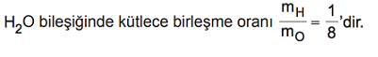Soru 8  Buna göre 54 gram H₂O bileşiği elde etmek için kaç gram H, kaç gram O kullanılmalıdır?  H O  A) 12 42  B) 48 6  C) 9 45  D) 6 48  E) 42 12  Soru 9  Fe₂O₃ bileşiğin de kütlece birleşme oranı m_{Fe}/m_{O} = 7/3 tür.  Buna göre  I. 14 g Fe ile 6 g O'nun tepkimesinden 20 g Fe₂O₃ bileşiği oluşur.  II. 40 g Fe₂O₃ bileşiği elde etmek için 28 g Fe yeterli miktardaki O ile tepkimeye girer.  III. 21 g Fe ile 21 g O'nun tepkimesinden en fazla 28 g Fe₂O₃ bileşiği oluşur.  yargılarından hangileri doğrudur?  A) Yalnız I  B) I ve II  C) I ve III  D) II ve III  E) I, II ve III  Soru 10  XY₂ bileşiğinin kütlece % 60’ı Y elementidir.  Buna göre 30 gram XY₂ bileşiği elde etmek için kaç gram Y elementi gerekir?  A) 9  B) 15  C) 18  D) 20  E) 21
CEVAPLAR: 1-C 2-D 3-B 4-D 5-D 6-B 7-A 8-D 9-B 10-C

